前言：

我们在写我们的页面的时候，可能会遇到使用图标的情形。目前流行的几种方式是：

1. 使用字体图标，本质上来说我们计算机中展示的中文及英文字符，都是一种图标。你可能会了解过什么是ASCII码或者Unicode码。字体图标与它的原理一样，设计师可以用设计字体的方法设计出来一些图标，然后用一串16进制表示。但是是遵循一定的规范的，且文件格式有一定要求。

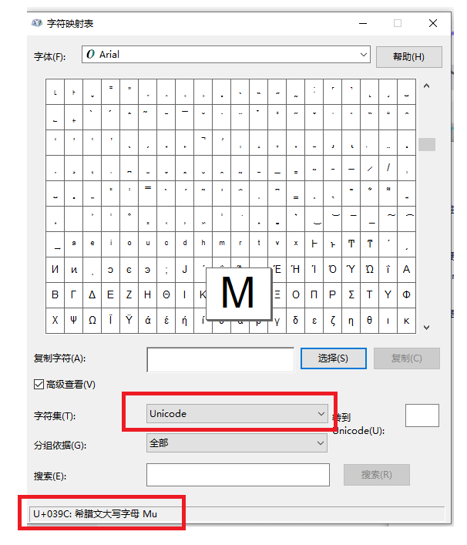

具体的细节我们就不深究了。总之你可以去字体图标的网站，将字体图标下载下来。然后按照一定的方式使用它。

1. 使用svg的方式。

什么是svg?

Svg是一种是一种基于xml语法的图形格式，它绘制出来的图形是矢量图形，与光栅图形不同的是，矢量图形是由一系列点或线，通过一定的数学

逻辑来绘制图形（如曲率、高度、宽度）。每次调整矢量图形的大小的时候，都会重新计算这些值，所以矢量图不会像光栅图那样，在放大到一定程度是看到一个个方形的像素点。也就是说它不会失真。在html中它就是一个标签。

为什么在web开发中使用光栅图时，可能会造成光栅图片失真的情形？

其实在我们开发中很少会碰到这种情况。造成图片失真的原因就是图片的大小及质量不满足我们的需求，例如你在一个宽高为500px的盒子内展示一个宽高1:1但是像素大小只有50px的图片，如果你设置了背景图片为cover或者contian，那么你看到的图片肯定是失真的，或者说模糊的。

在web开发中使用svg的好处显而易见，那在web开发中究竟有那几种方式使用svg呢？1. 通过img标签的src属性使用，这中方式比较方便，但是这样的话我们就不能通过设置svg的fill属性来修改svg的填充颜色了（这种方式本质上是将svg图形，保存为一个\*.svg格式的文件，然后将src的值设置为这个文件的路径就行）。

1. 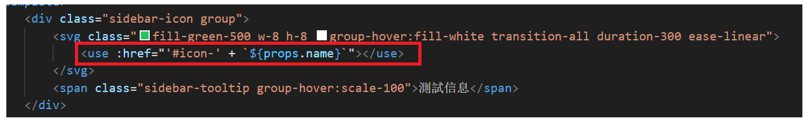通过svg标签中的use标签使用svg

但是在实际开发中我们一般都是通过一些项目构建工具来使用它。本节重点介绍如何在vite这个构建工具中快速的使用它。

在vite构建工具中使用svg。

我们先来介绍一下什么svg标签中的use标签。

1. use标签在svg文件中或svg标签中使用。
2. 用于复制一个svg结构，注意是深克隆。

我们来看一下一个基本的使用范例：

你在不管是什么网站上下载的svg图标，一般它都会给你一个js文件，你只要引入了这么一个js文件，它就会在html中给你append一个svg标签，只不过这个标签默认它给你隐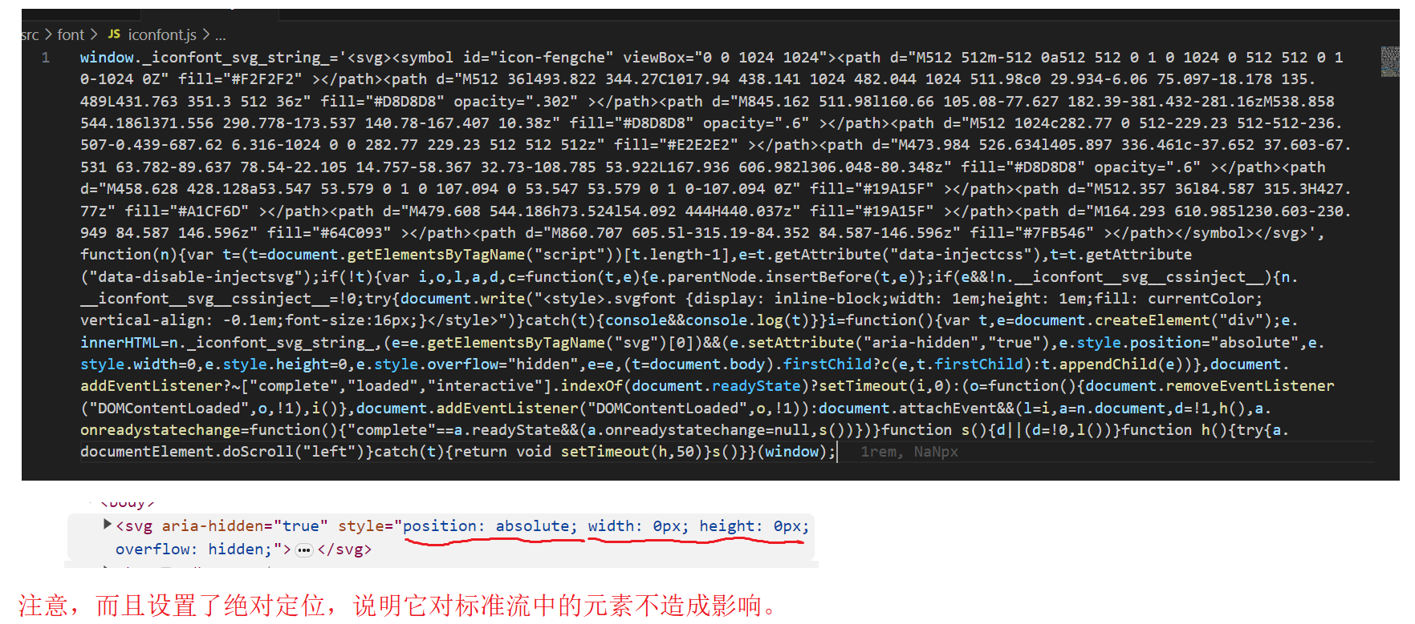藏了。

所以我们通过use标签克隆它后，就可以在页面上显示svg的内容了。在vite中我们可以借助一些工具包批量完成这样的操作。

1. 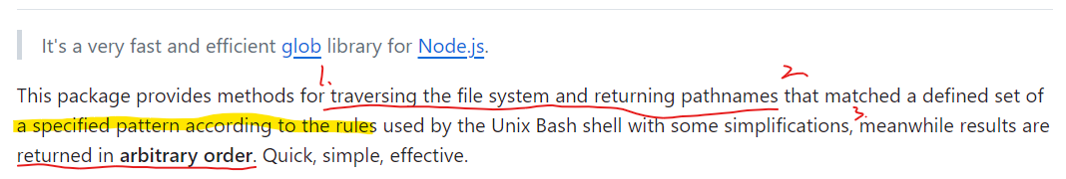fast-glob包-----一个可以帮助我们按照一定的规则扫描我们的文件的工具包，它会将匹配到的文件的路径返回出来，当然它的返回值也可以是对象形式的。这样可以帮助我们再借助一些其他的工具，批量修改代码。
2. vite-plugin-svg-icons包，----vite构建工具提供的一个专门用于处理svg文件引用的包。

你首先需要在你的vite构建工具中安装这两个包，接下来我将直接演示如何使用它们完成对svg的引用。

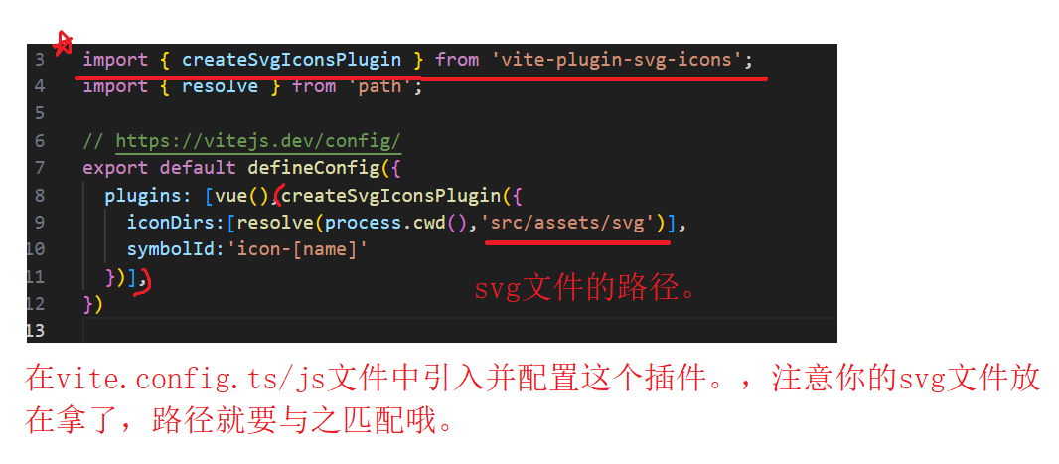

其中的symbolId就是最终我们要在use标签上使用的名字。然后我们需要在main.ts/js中引入我们批量处理好的svg文件名。

最后你就可以直接在你的页面中使用use标签用svg做图标了。

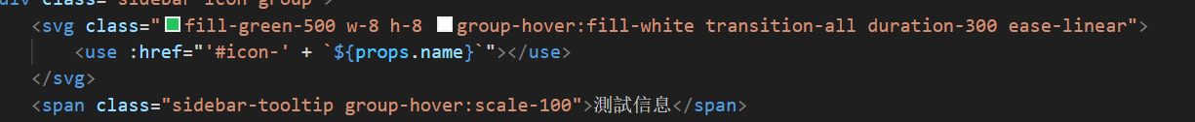

我们来看一下效果：



相当完美。

总结：在web页面中使用svg作图标的方式比先前那种使用精灵图做图标的方式，要更加灵活。Svg文件的体积也是非常小的，所以几乎不用但是网络请求的问题。